Действия при обрушении зданий

Обрушение здания полное или частичное относится к чрезвычайным ситуациям, в результате которых наносится значимый вред здоровью, включая гибель людей, а также существенный материальный ущерб. Причины возникновения таких ситуаций различны. Последствия внезапных обрушений зданий способны надолго парализовать деятельность жилищно-коммунальных и энергетических систем, приводят к возникновению пожаров, взрывов, завалов. Выжившие люди теряют не только свои вещи, но и кров.
По статистике, в случае частичного обрушения здания многие потерпевшие травмируются и гибнут в результате паники и хаотичных действий, а также в результате неправильно оказанной помощи прохожими или свидетелями. Как следует себя вести при обрушении дома, как помочь людям, оказавшимся под завалом до приезда спасателей, рассмотрим далее.

Характеристика обрушений и их основные причины.
Чаще всего к обрушению помещения в мирное время могут приводить:
- ошибки, которые были допущены во время проектирования здания;
- плохое качество используемых материалов;
- возникновение коррозии и старение конструкций здания, приводящие к снижению их производственных характеристик;
- недобросовестное выполнение монтажа и строительства;
- природные явления, такие как ливни, ураганы, землетрясения, оползни;
- дополнительные, не предусмотренные проектом, нагрузки на конструкции, а также воздействие на них окислителей, низких или высоких температур, вибрации, паров;
- нарушение установленных правил эксплуатации различных сооружений способно приводить к самовозгораниям, взрывам, пожарам (например, утечка бытового газа);
- террористические акты.

Виды обрушений:
- Повреждения некоторых конструкций, а также их элементов, что может приводить к деформации здания и его частичному обрушению.
- Изменение первоначального положения всего сооружения относительно своего фундамента. Это могут быть наклоны, смещения или просадка.
В зависимости от того, какие повреждения возникли в результате разрушения здания можно либо восстановить его путем усиления или замены поврежденных элементов, либо осуществляется демонтаж конструкций, которые не подлежат ремонту.

Предупредительные действия
Заранее подготовиться к чрезвычайным событиям невозможно. Однако можно заранее выполнить ряд действий, которые значительно сэкономят время и облегчат ваше положение в случае экстренной ситуации.
В офисном здании следует ознакомиться с планом эвакуации. Необходимо точно знать, где находятся запасные выходы. В легкодоступном месте должна находиться полностью укомплектованная аптечка и заправленный огнетушитель, например углекислотный. Все опасные вещества, которые могут легко воспламениться или представляют угрозу для жизни человека, должны находиться в отдельном изолированном помещении.
Члены вашей семьи должны знать основные правила поведения при обрушении здания. Заблаговременно проведите с маленькими детьми ознакомительную беседу на эту тему. Проговорите с ними основной порядок эвакуации из здания при его обрушении. Основные документы и медицинские полюса на всех членов семьи держите в отдельной папке.
В случае экстренной ситуации Вы должны знать, где располагаются рубильники для отключения электричества и краны перекрытия водо- и газоснабжения. Часто причиной обрушения здания являются ошибки при возникновении утечки газа. В этом случае, запрещено пользоваться спичками, зажигалками, свечами. Не включайте электроприборы, любая искра способна привести к взрыву. Правильными действиями будут проветрить помещение и вызвать газовую службу.
Карман, лестничную площадку, а также запасные выходы на балконах не следует загромождать тяжелыми предметами.

Что делать при обрушении
Почувствовав вибрацию стен и признаки скорого обрушения следует немедленно покинуть здание. Возьмите с собой документы, фонарик и запасные батарейки (все это должно лежать у Вас в одном месте, искать времени может не быть).
Покидая помещение, пользуйтесь только лестницей. Старайтесь резко и жестко пресекать паническое поведение у других людей. Нельзя спрыгивать из окон или балконов, которые находятся выше 1 этажа. Выйдя на улице, постарайтесь отойти как можно дальше от разрушаемого здания.
В случае если Вы не можете покинуть помещение, то следует открыть дверь и найти себе безопасное место. К таким можно отнести: углы между стенами, дверные проемы в несущих стенах, балки каркаса. Кроме того можно воспользоваться чугунной ванной, как убежищем.
Если у Вас совсем нет времени, то воспользуйтесь столом. Он может защитить Вас от обломков и пыли. При обрушении здания закройте уши, чтобы не допустить повреждения барабанных перепонок. Наиболее оптимальная поза – эмбриона.
По возможности, держитесь подальше от окон, электроприборов, газового оборудования. При наличии телефона, используйте его только для вызова экстренных служб.

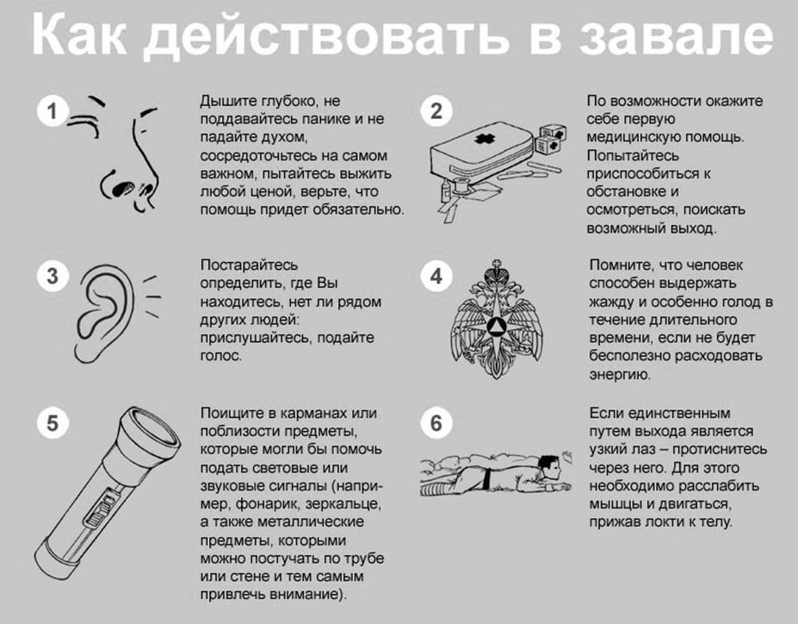

Действия человека под завалом
- Для начала следует успокоиться и выровнять дыхание. Помните, что кислорода под завалом ограниченное количество.
- Сосредоточьтесь на собственных ощущениях: чувствуете ли Вы боль, можете ли пошевелить ногами или руками, можете ли поменять местоположение, ранены ли Вы и насколько сильно.
- Кроме того, следует осмотреться и прислушаться. Возможно, рядом с Вами будет другой человек, и Вы сможете поддержать друг друга.
- Не делайте резких движений, берегите силы и энергию. Помните, что без пищи и воды человек способен прожить достаточно долго, если сократить энергозатратность.
- Подавайте звуковые или световые сигналы. Вы можете найти небольшой предмет, которым будете простукивать по стене.

Оказание помощи пострадавшим
Находясь на завале, запомните места, где слышали постукивания, голоса или стоны людей. Подойдя к пустотам можно лишь осматривать их, но не пытаться туда залезть. В случае, если Вы являетесь лицом, которое имеет право принимать самостоятельные решения по спасению людей, оказавшихся под завалами, то нужно помнить о двух основных принципах:
- Не используйте тяжелую технику для сдвигания обрушенных конструкций
- Упавшие плиты можно только поднимать вверх
Обнаружив живого человека, но не имея возможности вытащить его из-под обломков, находитесь рядом и разговаривайте с ним до приезда профессиональных спасателей.

